Požadavky na pěstební substráty, systémy hnojení

Přednášející: Martin Dubský

VÝZKUMNÝ ÚSTAV SILVA TAROUCY PRO KRAJINU A OKRASNÉ ZAHRADNICTVÍ, v.v.i

dubsky@vukoz.cz

**Osnova přednášky**

|  |  |
| --- | --- |
| 1. Substráty-přehled, složení | 5. Přihnojování během vegetace |
| Alternativní komponenty | 6. Výživa stopovými živinami |
| 2. Chemické vlastnosti substrátů  3. Základní hnojení substrátů | 7.Kvalita závlahové vody  8. Hodnocení výživného stavu |
| 4. Fyzikální vlastnosti substrátů |  |

**1. Substráty-přehled, složení**

**Substráty množárenské**: rašelinové, rašelinové s perlitem (do 30 % obj.)

**Výsevní a pikýrovací substráty**: rašelinové, rašelinové s přídavkem perlitu (do 10 % obj.)

rašelinové s přídavkem křemitého písku (do 40 kg/m3)

**Pěstební substráty**: rašelinové, rašelinové s jílem (30–100 kg/m3), rašelinokůrové s podílem kůry do 40 % obj., rašelinové s komposty do 20 % obj

### **Použití alternativních komponentů - náhrada rašeliny** v substrátech, použitelné podíly alternativních komponentů– vliv na chemické a fyzikální vlastnosti,

### + výhody (dodání živin, zlepšení fyzikálních vlastností – vzdušné kapacity VzK, sorpce),

### – nevýhody (imobilizace dusíku ImN, zasolení substrátu, vysoká hodnota pH)

|  |  |  |  |
| --- | --- | --- | --- |
| komponent | opt. % obj. | + | – |
| kompostovaná kůra | 20–50 % | VzK | ImN |
| zelený kompost | 15–30 % | NPK | sole |
| komposty na bázi org. hnojiv | 10–20 % | NPK | sole !! |
| Separovaný digestátu (sušený) | 10–30 % | NPK, VzK | K, (NH4) |
| hrubé piliny, hobliny, štěpka | 15–30 % | VzK | ImN !! |
| dřevní vlákna | 15–30 % | VzK | ImN |
| kokosová vlákna | 10–20 % | VzK | ImN |
| kokosová rašelina | 100 % |  | ? VK |
| rýžové plevy | 20–30 % | VzK | ? |
| drcená minerální plst | 15–25 % | VzK | ? |
| jíly | 3–10 % | sorpce | pH |
| expandované jíly | 5–20 % | fyz.vl. | ? |

### **2. chemické vlastnosti organických substrátů:**

* reakce substrátu - hodnota pH
* obsah rozpustných solí - hodnota EC
* obsah přijatelných živin
* hodnocení imobilizace přijatelného dusíku
* CEC - kationtová výměnná kapacita
* **+** základní fyzikální vlastnost: objemová hmotnost, případně obsah spalitelných látek (hodnotí se při registraci substrátů)

### **Metody používané v ČR: metody EU (EN – Europaische Norm), ÚKZÚZ, VÚKOZ**

**Metody pro stanovení OH**

|  |  |  |
| --- | --- | --- |
| OH | váleček –objem (výška) | metoda |
| OH – pro prodej substrátů | 20 litrů | **ČSN** EN 12580 |
| OHtlak (pro chemický rozbor) | 1000 cm3 | EN 13040 |
| OHpF (retenční křivky) | 400 cm3 (5,3 cm) | EN 13041 |
| OH (kontejnerová kapacita) | 400 cm3 (7,5 cm) | Fonteno 1996 |

porovnání OHtlak (EN 13 040) a OHKK: **OHKK (y) = 1,2522 OHtlak (x)**, R2 = 0,9965

**Metody pro stanovení pH**

|  |  |  |
| --- | --- | --- |
| pH | vyluhovací poměr, navážka/ činidlo | metoda |
| pHH2O | v/v=1/5 | **ČSN** EN 13 037 |
| pHH2O | w-suš./v=1/10 | VUKOZ |
| pHH2O | w-suš./v=1/25 | ON 465733 (ÚKZÚZ) |
| pHKCl | v/v=1/2,5 (0,1 M KCl) | VDLUFA |
| pHCaCl2 | v/v=1/2,5 (0,01 M CaCl2) | VDLUFA |

porovnání pHP (VUKOZ) a pHEN (EN 13 037): **pHEN (y) = 1,0846 pHP (x)**, R2 = 0,8843

**pHCaCl2 (v/v=1/2,5) o 0,5 až1,2 stupně nižší než pHH2O (v/v=1/5)**

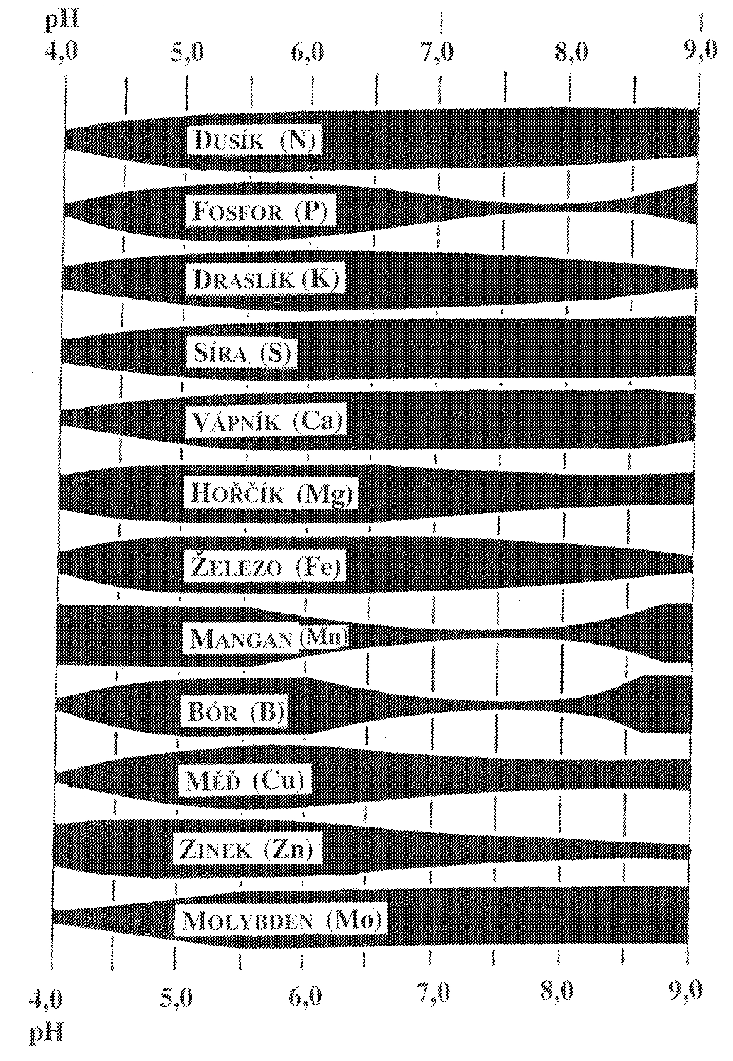

**Obr. 1: Vliv reakce organických substrátů na**

**příjem živin, hodnota pH vodního výluhu**

**Metody pro stanovení EC,**

|  |  |  |
| --- | --- | --- |
| EC | vyluhovací poměr, navážka/ činidlo | metoda |
| EC-EN | v/v=1/5 | **ČSN** EN 13 038 |
| EC-P | w-suš./v=1/10 | VUKOZ |
| EC-U | w-suš./v=1/25 | ÚKZÚZ (ON 465733) |

porovnání ECP (VUKOZ) a ECEN (EN 13 038): **ECEN (y) = 0,2669 ECP (x)**, R2 = 0,3096

# Mezní hodnoty EC v mS/cm pro typy substrátů v závislosti na vyluhovacím poměru, pro vyhodnocení – důležitá znalost použité metody

|  |  |  |  |
| --- | --- | --- | --- |
| typ substrátu | EC (mS/cm), vyluhovací poměr, metoda | | |
|  | v/v=1/5 | w-suš./v=1/10 | w-suš/v=1/25 |
|  | EN | VÚKOZ | ÚKZÚZ* |
| množárenský, pro citlivé rostliny | do 0,25 | do 0,5 | 0,4 |
| výsevní | do 0,35 | do 0,7 | 0,5 |
| pěstební | 0,3–0,5 | 0,8–1,2 | 0,6–0,8 |

*stanovení používané při registraci substrátů ÚKZÚZ

Typové substráty a zeminy pro přihlašování, SL – obsah spalitelných látek

|  |  |  |  |  |
| --- | --- | --- | --- | --- |
| typ | Substráty | EC  mS/cm | pH  (pHH2O) | SL  % |
| 19.1 | výsevní, množárenské, nízké nároky na živiny | max. 0,35 | 5,0–7,5 | min. 45,0* |
| 19.2 | pěstební – střední a vyšší nároky na živiny | 0,2–0,65 | 5,0–7,5 | min. 45,0 |
| 19.3 | pro kyselomilné rostliny | max. 0,5 | 3,0–5,5 | min. 45,0 |
| 19.4a | pro orchideje | max. 0,4 | 5,0–7,5 | min. 50,0 |
| b | pro kaktusy | max. 0,5 | 5,0–8,5 | max. 30,0 |
| c | s vyšším podílem minerálních komponentů | max. 0,6 | 5,0–7,5 | 10,0–50,0** |
| d | zeminy a substráty z minerálních komponentů | max. 0,5 | 5,5–9,0 | max. 13,0*** |
| e | se zásobními hnojivy | neuvádí se | dle typu | dle typu |

* - odpovídá dávce jílu do 100 kg/m3 (10 % obj.) ** - odpovídá dávce jílu 10–50 % obj.

*** - odpovídá dávce podíli minerálního komponentu 50–100 % obj.

**Přehled metod stanovení obsahu přijatelných živin v organických substrátech.**

|  |  |  |  |  |  |
| --- | --- | --- | --- | --- | --- |
| metodika  stát | vyluhovací činidlo | | poměr vzorek/ | vzorek - navážka (N) | přepočet navážky |
|  | název | složení | činidlo |  | w-suš./v |
| VÚKOZ  ČR | Göhler | 0,52 mol/l kyselina octová 0,05 mol/l octan sodný | w-suš./v=  1/10 | vysušený na vzduchu | 10/100 |
| EN 13651  EU | CAT | 0,01 mol/l chlorid vápenatý  0,002 mol/l DTPA | v/v=1/5 | přirozeně vlhký navážka=300ml | 2–8/100 * |
| EN 13652  EU |  | destilovaná voda | v/v=1/5 | přirozeně vlhký navážka=300ml | 2–8/100 * |
| VDLUFA SRN | CAT | 0,01 mol/l chlorid vápenatý  0,002 mol/l DTPA | w/v=  25/200 | vlhký ** | 5/100 |
| ISM  Holandsko |  | destilovaná voda | v/v=1/1,5 | přirozeně vlhký -V | 6,6–26/100* |
| 1:2  USA |  | destilovaná voda | v/v=1/2 | vysušený na vzduchu - V | 5–20/100 * |

V - odměření požadovaného objemu vzorku; * pro organické substráty s OHS 100–400 g/l;

** standardizovaný obsah vody ve vzorku - 60 %

**Porovnání metod EN a VUKOZ**, porovnání vyluhovacích činidel:CAT, voda a Goehler,

1. N-NH4: intenzita vyluhování: CAT > Göhler > voda, N-NO3 bez rozdílů

2. P, K,Mg: intenzita vyluhování: Göhler > CAT > voda.

**Optimální hodnoty obsahu přijatelných živin pro pěstební (rašelinové) substráty** (pro středně náročné rostliny), suma N = N-NH4 + N-NO3.

|  |  |  |  |  |  |  |
| --- | --- | --- | --- | --- | --- | --- |
| metoda | vyluh. | obsah živin (mg/l substrátu) | | | | |
|  | činidlo | suma N | P | K | Mg | Ca |
| EN 13651 | CAT | 120–200 | 40–90 | 120–180 | 60–180 | - |
| EN 13652 | voda | 100–180 | 30–80 | 70–150 | 20–40 | 40–120 |
| VDLUFA | CAT | 80–200 | 10–70 | 70–180 | 50–100 | - |
| VÚKOZ | Göhler | 150–240 | 40–120 | 124–340 | 75–100 | 1000–2800 |

**Příklady rozborů komponentů** podle norem EN: pH, EC, Ca: *vodní výluh 1v/5v, N, P, K Mg: CAT 1v/5v, OHS – objemová hmotnost suchého vzorku.

|  |  |  |  |  |  |  |  |  |  |
| --- | --- | --- | --- | --- | --- | --- | --- | --- | --- |
| komponent | OHS | pH* | EC* | N-NH4 | N-NO3 | P | K | Mg | Ca* |
|  | g/l |  | mS/cm | mg/l | mg/l | mg/l | mg/l | mg/l | mg/l |
| rašelina | 60–110 | 3,5–4,2 | 0,03–0,06 | 20–60 | 5–15 | 2–5 | 10–20 | 50–80 | 5–20 |
| kompostovaná kůra | 250–300 | 5,3–8,0 | 0,1–0,5 | 30–150 | 10–300 | 5–20 | 100–500 | 60–260 | 10–190 |
| kompost | 350–500 | 8,0–9,0 | 0,9–1,1 | 50–150 | 50–250 | 50–80 | 2000–3500 | 80–200 | 60–150 |
| separovaný digestát (původní vlhkost) | 60–65 | 8,8–9,2 | 0,95–1,1 | 350–800 | 3–25 | 140–180 | 1000–1200 | 130–240 | 50–80 |
| separovaný digestát (sušený) | 60–90 | 8,3–9,5 | 0,5–0,8 | 100–150 | 4–25 | 160–180 | 1000–1500 | 170–270 | 50–80 |
| Kokosová vlákna | 65 | 6,4 | 0,09 | 51 | 10 | 3 | 46 | 63 | 16 |
| minerální  plst | 60–110 | 8,0–9,0 | 0,04–0,06 | 10–25 | 5–10 | 2–4 | 20–30 | 30–60 | 20–35 |

**Příklady rozborů pěstebních substrátů** podle norem EN: pH, EC, Ca: *vodní výluh 1v/5v, N, P, K Mg: CAT 1v/5v, OHV - vlhký vzorek, OHS - suchý vzorek, suš. - sušina.

|  |  |  |  |  |  |  |  |  |  |  |  |
| --- | --- | --- | --- | --- | --- | --- | --- | --- | --- | --- | --- |
| substrát | OHV | suš. | OHS | pH* | EC* | N-NH4 | N-NO3 | P | K | Mg | Ca* |
|  | g/l | % | g/l |  | mS/cm | mg/l | | | | | |
| množárenský * | 200 | 30,8 | 62 | 6,1 | 0,17 | 84 | 37 | 33 | 75 | 272 | 43 |
| výsevní | 333 | 33,6 | 100 | 6,3 | 0,3 | 21 | 67 | 41 | 108 | 125 | 128 |
| RS -rašelinový | 266 | 37,2 | 99 | 5,3 | 0,32 | 208 | 79 | 66 | 178 | 215 | 61 |
| RKS –s kůrou | 307 | 41,4 | 127 | 5,6 | 0,36 | 74 | 148 | 37 | 191 | 229 | 113 |
| RS+kompost | 293 | 43,7 | 128 | 5,8 | 0,34 | 124 | 104 | 43 | 423 | 218 | 71 |
| optimum  monožárenský. |  |  |  | 5,5–6,5 | do 0,25 | 50–120 | | 30–50 | 50–100 | 60–180 | 40–120 |
| optimum  výsevní |  |  |  | 5,5–6,5 | do 0,35 | 80–150 | | 40–80 | 80–150 | 60–180 | 40–120 |
| optimum pěstební |  |  |  | 5,5–6,5 | 0,3–0,5 | 120–200 | | 40–90 | 120–180** | 60–180 | 40–120 |

**\*** množárenský sub. AGRO CS (15–20 % obj. perlit, 4 g vápence na litr, 0,5 g/litr PG mix)

** substrát s kompostem optimum 200–500 mg/K

**Důležitá znalost směrných hodnot pro jednotlivé živiny, vyjádřených v mg/litr substrátu. Volně ložené substráty – vliv časového odstupu od hnojení (u přijatelného dusíku - vliv přípravy a skladování vzorků), u vzorků odebraných z kultury - důležitý termín odběru, systém hnojení apod.**

**Obsah stopových prvků v komponentech a substrátech**, výluh CAT 1v/5v.

|  |  |  |  |  |  |  |
| --- | --- | --- | --- | --- | --- | --- |
| vzorek | železo | mangan | zinek | měď | bór | molybden |
|  | mg/l | mg/l | mg/l | mg/l | mg/l | mg/l |
| rašeliny světlé | 12–20 | 2–3 | 2–3,5 | 1,2–1,4 | 0,15–0,16 | 0–0,04 |
| rašelina tmavá | 320 | 16 | 2 | 0,6 | 1 | 0,001 |
| kůra | 52 | 60 | 10 | 2,5 | 1 | 0,04 |
| kompost | 50 | 25 | 20 | 3,7 | 3 | 0,13 |
| sep. digestát | 6–11 | 3–6 | 4–5 | 0,7–0,9 | 0,4–1 | 0,02–0,03 |
| RS -rašelinový | 13–17 | 2–4 | 1,5–2,5 | 2–2,5 | 0,27–0,30 | 0,02–0,09 |
| RKS –s kůrou | 25–35 | 18–28 | 6–6,5 | 1,6–1,8 | 0,30 | 0,002–0,005 |
| RS+kompost | 25–39 | 4–10 | 4–5,5 | 2–3,5 | 0,8–0,9 | 0,007 |
| stopové prvky* | 0,9 | 1,6 | 0,4 | 1,2 | 0,3 | 2 |
| rozsah-literatura. | - | 2–150 | 1–70 | 0,5–40 | 0,2–1 | - |
| rozsah-pokusy | 10–40 | 2–30 | 1–10 | 1-4 | 0,2–1 | 0,002-0,1 |

* dodané hnojivem PG mix (0,09 % Fe, chelát EDTA, 0,16 % Mn, 0,04 % Zn, 0,12 % Cu, 0,03 % B, 0,2 % Mo) do rašelinového substrátu RS

**Hodnocení imobilizace N:** metodika VDLUFA: přídavek 1000 mg N na l substrátu ve formě dusičnanu amonného (nasyceného na 80 % vodní kapacity)

inkubace 10+20 dní při teplotě 25 °C

nestabilní komponenty -úbytek přijatelného dusíku nad 150 mg/l N.

**Hodnocení CEC Minerální komponenty**: OH - objemová hmotnost,

hodnota pH a EC - vodní výluh 1w: 10v, **kationtová výměnná kapacita (CEC),**

CO32- - obsah uhličitanů (* nestanoveno)

|  |  |  |  |  |  |  |  |  |  |  |  |  |
| --- | --- | --- | --- | --- | --- | --- | --- | --- | --- | --- | --- | --- |
| vzorek | OH | pH | EC | CEC | K | Mg | | Ca | | Na | | CO32- |
|  | g/l |  | mS/cm | mmol +(chem. ekv.)/kg | | | | | | | | % |
| zeolit | 880 | 4,4 | 0,06 | 1240 | 474 | | 40 | | 824 | | 19 | 0,2 |
| bentonit | 810 | 8,2 | 0,20 | 496 | 13 | | 262 | | 310 | | 66 | 0,5 |
| zeolitický jílovec | 880 | 7,5 | 1,31 | 395 | 12 | | 63 | | 259 | | 343 | * |
| spraš | 1120 | 5,6 | 0,05 | 184 | 4 | | 34 | | 143 | | 2 | 0,2 |
| cyprisový jíl | 930 | 8,8 | 0,33 | 167 | 16 | | 82 | | 394 | | 93 | 2,5 |
| spongilit-opuka | 730 | 6,7 | 0,15 | 93 | 8 | | 11 | | 591 | | 4 | 6,0 |
| granodiorit zvětr. | 1430 | 4,4 | 0,03 | 71 | 2 | | 8 | | 100 | | 1 | 0,2 |
| pemza | 400 | 4,9 | 0,04 | 33 | 4 | | 4 | | 16 | | 9 | 0,1 |
| liadrain | 330 | 3,8 | 0,45 | 22 | 5 | | 6 | | 57 | | 14 | 0,5 |

Pozn. ekvivalent odpovídá množství iontů, které obsahuje jeden mol náboje

jednotka mmol+/kg, případně mmol+/100 g půdy,

**3. Základní hnojení substrátů**

Prášková hnojiva: PG MIX (14% N, 16% P2O5, 18 % K2O): množárenské 0-0,5, výsevní 0,5-0,8, pěst. 0,8-1,5 g/l

Granulovaná hnojiva: YaraMillakomplex – Hydrokomlex (12% N, 11% P2O5, 18 % K2O) nebo Cererit (10% N, 9% P2O5, 14 % K2O): pěstební 1,5–2 g/l

vápenec: rašelinové substráty: 5–6 g/l

**vliv substrátu na systémy hnojení:** počáteční obsah živin je ovlivněn komponenty

substráty s alternativními komponenty: úprava dávek hnojiv (kůra - snížení dávky K, zvýšení N, komposty - snížení dávky K i P, případně N) a vápence (0–4 g/l)

doplňkové hnojení N až 500 mg N/l komponentu

vlastní příprava substrátů, alternativní komponenty – nutné rozbory substrátů (pH, EC)

### **4. Fyzikální vlastnosti substrátů**

### objemová hmotnost

### obsah spalitelných látek (organické substráty - nad 15 %)

### momentní vlhkost

### zrnitostní složení

### **hydrofyzikální vlastnosti: pórovitost, vodní a vzdušná kapacita**

**Hydrofyzikální vlastnosti**

stanovení v pěstebních nádobách (300–1000 ml) nebo válečkách (100–500 ml),

důležité: výška válečku, příprava vzorku, způsob plnění substrátem a sycení

* + provoz - kontejnerová kapacita - výška nádoby 7,5 cm
  + laboratoř - retenční křivky stanovené na pískovém tanku, závislost vlhkosti substrátu na vodním potenciálu (podtlak vodního sloupce 1-10 kPa, 10-100 cm) kategorie dostupnosti vody pro rostliny
  + regulace závlahy: obsah vody v substrátu poklesne přibližně pod 50 % obj., je spotřebována snadno dostupná voda (kolem 40 % celkové vodní kapacity)

**Fyzikální vlastnosti substrátů – optima** stanovení v pěstební nádobě a v laboratoři

|  |  |  |  |
| --- | --- | --- | --- |
| vlastnost | jednotka | Pěstební nádoba | Pískový tank |
| objemová hmotnost (OH) | g/l | 100–200 | 100–200 |
| pórovitosti (P) | % obj. | 84–92 | 84–92 |
| vzdušná kapacita (VzK) | % obj. | 10–20 | 5–20 |
| vodní kapacita – kontejnerová kapacita (KK) | % obj. | 60–75 | 75–86 |
| lehce dostupná voda (LDV) | % obj. |  | 35–45 |
| hůře dostupná voda (HDV) | % obj. |  | 5–8 |
| obtížně dostupná voda (ODV) | % obj. |  | 36–42 |

**Fyzikální vlastnosti substrátů - kategorie vody podle dostupnosti rostlinám**

|  |  |
| --- | --- |
| vlastnost/jednotka % obj. | **charakterizované vodním potenciálem (podtlakem)** |
| pórovitost (P) | část objemu substrátu vyplněná vodou a vzduchem |
| vzdušná kapacita (VzK) | objem pórů vyplněných vzduchem při podtlaku 1 kPa (10 cm) |
| kontejnerová kapacita (KK) | objem pórů vyplněných vodou při podtlaku 1 kPa (10 cm) |
| lehce dostupná voda (LDV) | obsah vody mezi 1 a 5 kPa (10 a 50 cm) |
| hůře dostupná voda (HDV) | obsah vody mezi 5 a 10 kPa (50 a 100 cm) |
| obtížně dostupná voda | obsah vody mezi 10 kPa (100cm) a 1500 kPa (1,5 MPa) |
| nedostupná voda (NV) | obsah vody při podtlaku 1500 kPa (1,5 MPa) |

**Hydrofyzikální vlastnosti** substrátů a komponentů, OHS - objemová hmotnost suchého vzorku, P - pórovitost, VzK - vzdušná kapacita (obsah vzduchu), KK- kontejnerová (vodní) kapacita, kategorie vody dle dostupnosti pro rostliny: LDV -lehce, HDV hůře dostupná, ODv -obtížně dostupná.

|  |  |  |  |  |  |  |  |  |
| --- | --- | --- | --- | --- | --- | --- | --- | --- |
| vzorek | OHS | P | VzK | obsah vody při potenciálu | | | LDV | HDV |
|  |  |  | při 1 kPa | 1 kPa (KK) | 5 kPa | 10 kPa  (ODV) | 1–5 kPa | 5–10 kPa |
|  | g/l | % obj. | % obj. | % obj. | % obj. | % obj. | % obj. | % obj. |
| FL-J | 110 | 93,3 | 11,1 | 82,2 | 45,5 | 43,0 | 36,7 | 2,4 |
| FL-J +20K | 140 | 91,4 | 12,6 | 78,9 | 46,8 | 43,8 | 32,0 | 3,1 |
| FL-V | 100 | 93,7 | 23,7 | 70,0 | 41,6 | 39,4 | 28,4 | 2,2 |
| BL | 70 | 95,9 | 10,3 | 85,7 | 44,2 | 41,6 | 41,4 | 2,6 |
| BN | 96 | 94,1 | 22,3 | 71,8 | 45,2 | 36,3 | 26,6 | 8,9 |
| BN+20J | 290 | 86,5 | 12,9 | 73,6 | 50,2 | 41,3 | 23,5 | 8,9 |
| FL+50S | 710 | 71,3 | 10,2 | 61,2 | 45,9 | 39,4 | 15,3 | 6,5 |

Rašelinové substráty. FL-J - raš. frézovaná, litevská, jemná (0–20 mm), FL-V - raš. frézovaná, litevská vláknitá, BL - litevská borkovaná (0–20 mm), BN - německá

borkovaná (0–20 mm)

Přídavky: +20K - + 20 % obj. Kompostované kůry, +20J - + 20 % obj. jílu, +50S - + 50 % obj. sprašové hlíny

Graf 1: Fyzikální vlastnosti substrátů, podíl pevné fáze, vody (SDV - snadno dostupná, ODV - obtížně dostupná) a vzduchu v % obj.,



Podle VzK a LDV je možné rašelinové substráty rozdělit do tří základních skupin:

a. substráty s nízkým obsahem vzduchu: VzK <10 % obj., LDV >30 % obj.

b. substráty se středním obsahem vzduchu: VzK 10–20 % obj., LDV >20 % obj.

c. substráty se zvýšeným obsahem vzduchu: VzK 20–30 % obj., LDV >20 % obj.

Graf 2 Retenční křivky. Závislost obsahu vody v % obj. na podtlaku vodního sloupce v cm



**5. Přihnojování během vegetace**

* použitá hnojiva (rozpustná, zásobní charakter)
* pěstovaná kultura (nároky na živiny, nádoby × volná půda)
* vliv pěstebního substrátu

**rozpustná hnojiva:** nejrozšířenější u skleníkových kultur:

základní hnojení (0,6-3 kg NPK/m3) + přihnojování: pravidelné (0,1–0,2 % do 3 mS/cm) nebo při každé zálivce (0,05–0,08 % do 1,8 mS/cm)

poměr N:K - 1:0,7–1 vegetativní fáze, letní období

1:1,5–2 generativní fáze, zimní období

pro raš. substráty × RKS i RS 1:1 (zimní), 1,2:1 (letní)

vliv kultury: primule, cyclamen (počátek kultury poměr 1:1, pak 1:2)

euphorbia (počátek kultury poměr 1,2:1, pak 1:1)

**Koncentrace živných roztoků** a frekvence přihnojování balkónových a záhonových květin, koncentrace v % vztažena na hnojivo Kristalom Modrý 19 N/6 P2O5/20 K2O.

|  |  |  |  |
| --- | --- | --- | --- |
| koncentrace |  | frekvence | stadium |
| mg N/L | % |  |  |
| 50–75 | 0,025–0,035 | dle potřeby | od objevení pravých listů |
| 100–150 | 0,05–0,075 | dle potřeby | konec pěstování v sadbovačích |
| 100–200 | 0,05–0,1 | při každé zálivce | po přesazení do hrnků |
| 200–300 | 0,1–0,15 | při týdenní zálivce | rostliny v hrnkách, zakořenělé řízky |
| 400–500 | 0,2–0,25 | 1× za 10–14 dní | rostliny v hrnkách |

**Koncentrace živných roztoků** a frekvence přihnojování při listové aplikaci, okrasné rostliny, *srovnání ovocnářství*

|  |  |  |  |  |  |  |  |
| --- | --- | --- | --- | --- | --- | --- | --- |
| hnojivo | % | Dávka na | konc. | koncentrace | roztok | interval | jednorázová |
|  | N | 100 L | % | mg N/L | na plochu |  | dávka N |
| Kristalon M | 19 | 50–**150** g | 0,5–**1,5** | 285 | 2–5 L/m2 | 2×týdně | **14 kg/ha** |
| Magnitra | 10 | 600 ml | 0,6 | 600 | 200 L/ha | 1×14 dní | 0,12 kg/ha |
| *Magnitra* | *10* | *2000 ml* | *2* | *2000* | *200 L/ha* | *1×14 dní* | *0,4 kg/ha* |
| *CaN-sol* | *14* | *5000 ml* | *5* | *7000* | *200 L/ha* | *1×14 dní* | *0,7 kg/ha* |

**Zásobní hnojiva**: použití ve školkařské produkci

CRF - controled release fertilizers - s řízeným uvolňováním

SRF - slow release fertilizers - s pozvolným uvolňováním

doporučované dávky rašelinové substráty

vliv kultury: rychlost uvolňování

intenzita uvolňování - Osmocote Exact

dřeviny v kontejnerech × ve volné půdě

**Systémy hnojení dřevin v kontejnerech**

|  |  |
| --- | --- |
| základní hnojení (hnojivo: dávka) | přihnojování |
| PG Mix: 1g/l | 7× 0,2 % Kristalon Modrý do pol. července  3× 0,2 % Kristalon Bílý do pol. srpna |
| Cererit: 3g/l | 6× 0,2 % DAM, 3× CK, 2× PK |
| Hydrokomplex: 2g/l | Hydrokomplex na povrch kontejneru: 2× 2 g/l sub |
| PG Mix: 1 +Silvamix f: 5g/l | 2-3× 0,2 % DAM |
| Osmocote 5-6 – 3–4 g/l | - |

**hnojení dřevin ve volné půdě:**

metodika pro pěstování dřevin ve volné půdě (VDLUFA)

**nároky dřevin na N**: do 60 (Cornus), do 90 (Pinus), do 120 (Tilia) kg/ha N - 2–3 aplikace jaro–léto, **P, K** - hnojení podle nároků dřeviny a obsahu v půdě

- střední zásoba (CAL výluh v mg/1000g: 30–40 P, 50–80 K,

Mehlich III v mg/1000 g: 50–80 P, 100–170 K)

- střední dávky 12 kg P/ha, 40 kg K /ha

### **6. Výživa stopovými živinami + 7. Kvalita závlahové vody**

|  |  |  |  |
| --- | --- | --- | --- |
| parametr | jednotka | střední obsah | vysoký obsah |
| EC | mS/cm | <1 | >1,5 |
| pH |  | 6,5–7,0 | >7,5 |
| sodík | mg/l | 15–30 | >40 |
| vápník | mg/l | 35–85 | >140 |
| hořčík | mg/l | 6–15 | >35 |
| chloridy | mg/l | 20-40 | >80 |
| sírany | mg/l | 40–80 | >180 |
| železo | mg/l | 0,02–0,1 | >0,5 |
| mangan | mg/l | 0,02–0,1 | >0,5 |
| bór | mg/l | <0,3 | >0,5 |
| KNK4,5 | mmol/l | 1,7–3,6 | >5,4 |
| uhlič. tvrdost | °N | 5–10 | >15 |

**stopové prvky v zálivkové vodě**

**obsah Fe** - nad 0,5 mg/l zhoršování růstu, ucpávání zavlažovacích prostředků

**obsah B**- nad 0,3 mg/l nepoužívat B v hnojivech, nad 0,5 mg/l toxické pro tropické rostliny okrasné listem

### Vliv zálivkové vody na systémy hnojení - uhličitanová tvrdost:

°N nebo kyselinová neutralizační kapacita (KNK4,5) (ČSN EN ISO 9963-1) v mmol HCO3-/

°N = uhličitanová tvrdost v mmol CaO/l × 5,6

°N = obsah HCO3- v mg/l × 2,8/61

uhličitanová tvrdost (°N) = KNK4,5  (mmol/l) × 2,8

uhličitanová tvrdost (mmol CaO/l) = KNK4,5  (mmol HCO3-/l) : 2

Hodnota pH substrátu stabilní - voda s uhličitanovou tvrdostí 5 °N (110 mg HCO3-/l)

Nad 10 °N - eliminace:

53% kyselina dusičná (dávka 0,032 ml/l vody sníží tvrdost o 1 °N, tedy o 22 mg HCO3-/l)

dusík v amonné formě (množství 10 mg N-NH4/l vody eliminuje 2 °N)

Dávka minerální kyseliny potřebná ke snížení uhličitanové tvrdosti o 22 mg HCO3-/l (1 °N)

|  |  |  |  |  |  |  |
| --- | --- | --- | --- | --- | --- | --- |
| kyselina | vzorec | koncentrace | | c (H+) | **dávka** | dodané živiny |
|  |  | % hmotn. | mol/l | mol/l | **ml/l vody** | mg/l roztoku |
| dusičná | HNO3 | 53 % | 11,2 | 11,2 | **0,032** | N - 5 |
|  |  | 65 % | 14,5 | 14,5 | **0,025** | N - 5 |
| fosforečná | H3PO4 | 75 | 12,1 | 12,1 | **0,030** | P - 11,2 (25,6 P205) |
| sírová | H2SO4 | 98 % | 18,3 | 36,6 | **0,0098** | S - 11,5 (34,8 SO4-) |
|  |  | 35 %* | 4,5 | 9,0 | **0,04** | S - 11,5 (34,8 SO4-) |

* kyselina do autobaterií

Hnojivý roztok připravený z hnojiv Kristalon,

obsah dusíku 100 mg N/l, poměr N:P2O5:K2O = 1:0,3:1

|  |  |  |  |  |  |  |  |  |
| --- | --- | --- | --- | --- | --- | --- | --- | --- |
| hnojivo | obsah živin v mg/l roztoku | | | | | | úbytek | dávka na |
| dávka na l vody | celk. N | N-NH4 | P2O5 | K2O | MgO | S | °N | 10 l konc. |
| 0,32 ml kys.dusičná 53 % | 50 | - | - | - |  |  | -10 | 320 ml |
| 0,3 g Kristalon Bílý | 45 | 15 | 15 | 90 | 9 | 9 | -4 | 300 g |
| 0,07 g Kristalon Žlutý | 9 | 6 | 20 | 9 | - | - |  | 70 g |
| suma | 104 | 21 | 35 | 99 | 9 | 9 | -14* |  |

* uhličitanová tvrdost: vody 19 °N, zbytková 5 °N

**Doplňkové aplikace stopových prvků:**

**Zvýšená koncentrace Fe a Mn než při použití standardních hnojiv:**

při každé zálivce: 1,5–3 mg Fe, 0,5–2 Mg/l roztoku, 1× týdně:6 mg Fe, 2 Mg/l roztoku

**Jednorázové aplikace:**

2–3 aplikace zálivkou i přes list, výsledný roztok až 90 mg Fe a 30 mg Mn/l

**8. Hodnocení výživného stavu rostlin**

**a) vizuální hodnocení**

**b) listová analýza**

**c) půdní rozbory**

**a)** příznaky deficitu nebo přebytku živin se liší podle druhu, odrůdy a pěstebních podmínek - nemusí být jednoznačné

obtížná náprava (pěstitel zjistí co zanedbal), popsány příznaky a metody určení a výživářská opatření

na rostlině - zóny pro diagnostiku výživného stavu - podle pohyblivosti živin v rostlině

a schopnosti rostliny reutilizovat

**b**) listová analýza - směrná čísla pro obsah živin v listech

použití pro zjištění příčin poruchy ve výživě - především u stopových prvků

c) hlavní metodou pro hodnocení výživného stavu zůstávají rozbory substrátů

**Obr. 2: Diagnostické zóny na rostlině pro určení problémů ve výživě**

(– nedostatek, + nadbytek živiny)

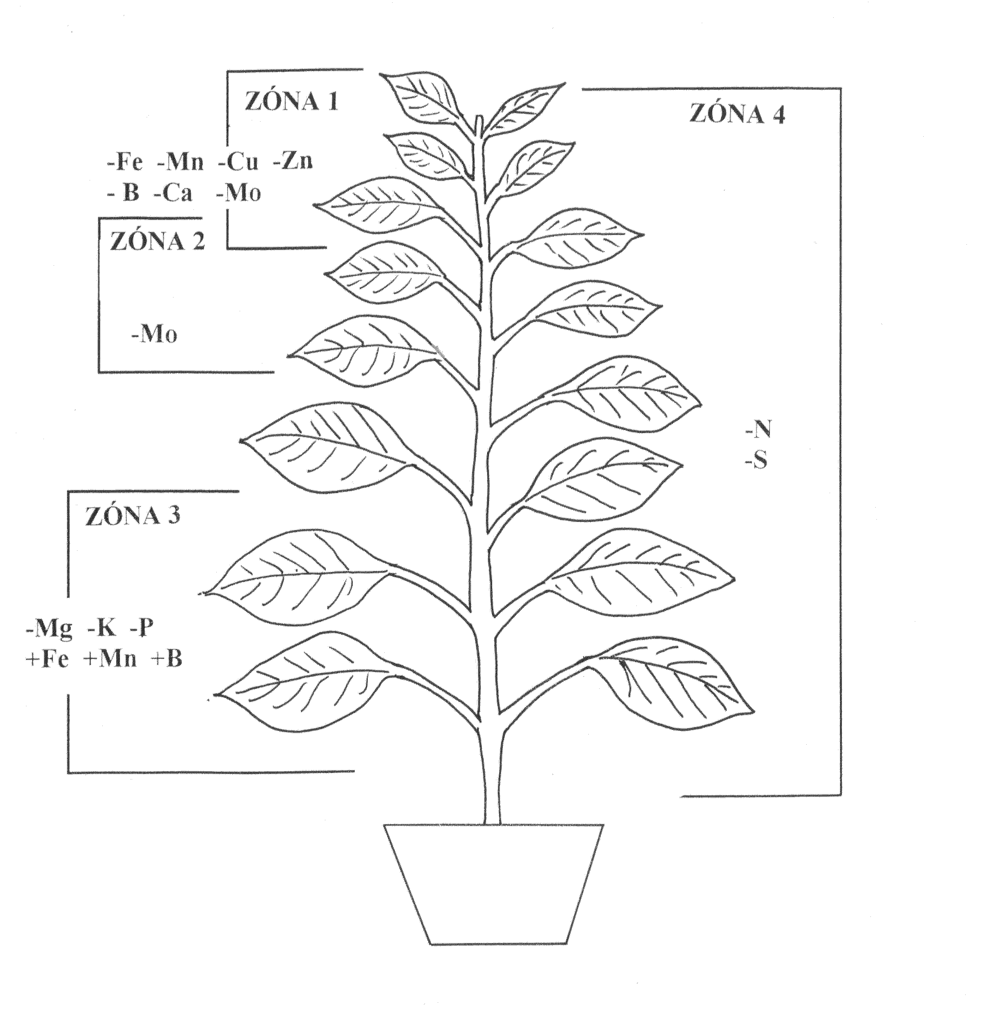

**Určení běžných problémů ve výživě (– nedostatek, + nadbytek živiny) podle symptomů na listech s využitím diagnostických zón na rostlině**

|  |  |  |
| --- | --- | --- |
| zóna | živina | symptomy na listech a další příznaky |
| 1 | –Fe | chlorózy mezi nervaturou, výrazné barevné změny - zbělení, nekrózy |
|  | –Mn | chlorózy mezi nervaturou, obdoba nedostatku Fe, nejsou barevné změny a nekrózy |
|  | –Cu, Zn | okrajové chlorózy a zasychání listů, listy úzké a deformované |
|  | –B | mladé listy zakrnělé, svinuté okraje, poruchy růstu vegetačního vrcholu, výskyt u substrátů s vysokým obsahem vápníku |
|  | –Ca | chloróza a pokroucení mladých listů, poruchy růstu vegetačního vrcholu, u poinsetií popálení konců listenů |
|  | –Mo | stáčení listů do lžičkovitého tvaru, pokroucení nových výhonů |
| zóna | živina | symptomy na listech a další příznaky |
| 2 | –Mo | u poinsetíí v této zóně okrajové chlorózy a nekrózy, pokroucení až odumíraní listů |
| 3 | –Mg | okrajové chlorózy, postupně se rozšiřují na listovou čepel (tvar obráceného písmene V) |
|  | –K | okrajové chlorózy, zasychání okrajů listy, pletivo nekrotizuje, usychání a opad spodních listů |
| 3 | –P | tmavě zelené listy, postupně mění zbarvení na červenavé až fialové, listy užší, nižší rostliny, omezený růst |
|  | +Fe, Mn | chlorotické skvrny, postupně se zvětšují a mění zbarvení na červenavé, hnědé až černé, až odumření listů, +Mn - možný výskyt u kyselých substrátů s vyšším podílem kůry |
|  | +B | chlorózy a nekrózy na okrajích a špičkách listů, možné rozšíření na listovou čepel, symptomy se mohou objevit i na vyvinutých listech v zóně 2 i 1, distribuce bóru v rostlině sleduje transpirační proud |
| 4 | –N | zprvu chlorózy a nekrózy starších listů, později rozšíření na celou rostlinu, typické u chryzantém, celkové omezení růstu |
|  | –S | žloutnutí listů, začíná od nejmladších listů, později přechází i na spodní listy |

**Obsah živin a stopových prvků v listech petúnií** pěstovaných v rašelinových substrátech **optimum**: 1. Mills H. A., Jones Jr.B.: Plant analysis handbook II, MicroMacro Publishing, Inc., Athens, Georgia, 1996, ISBN 1-878148-052.

|  |  |  |  |  |  |
| --- | --- | --- | --- | --- | --- |
| živina | jednotka | optimum | Dobré | chloróza | chloróza |
| N | % | 4–7,6 | 4,8 | 3,1 | 5,3 |
| P |  | 0,5-0,9 | 0,4 | 0,4 | 0,5 |
| K |  | 3,1-6,7 | 3,5 | 4,4 | 4,3 |
| Ca |  | 1,2-2,8 | 0,7 | 1,0 | 0,9 |
| Mg |  | 0,4-1,4 | 0,3 | 0,3 | 0,5 |
| S |  | 0,3-0,8 | 0,6 | 0,7 | 0,5 |
| Fe | ppm | 85–170 | 105 | 152 | **39** |
| Mn |  | 45–177 | 59 | **40** | **16** |
| Zn |  | 33–85 | 27 | 38 | 40 |
| B |  | 18–43 | 52 | 36 | 40 |
| Mo |  | 0,2–0,5 | 0,9 | 1,4 | 1,9 |
| Cu |  | 3–19 | 3,1 | 2,8 | 2,0 |